今後の自分への手紙

禁煙外来は、今日で卒煙となります。今後の禁煙継続を、より確実にするために、3ヶ月、6ヶ月、1年後の禁煙中の自分を想像し、手紙を書きましょう。

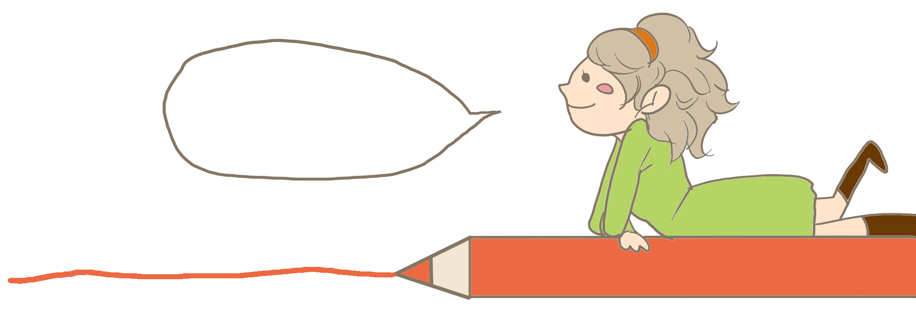
3ヵ月後の私へ
予定（ 年 月 日）
6ヵ月後の私へ
予定（ 年 月 日）
1年後の私へ
予定（ 年 月 日）
3ヵ月達成したときの
感想を書きましょう！
6ヵ月達成したときの
感想を書きましょう！
1年達成したときの
感想を書きましょう！
禁煙外来から葉書が郵送されます。
喫煙状況を是非お知らせください。
禁煙外来から葉書が郵送されます。
喫煙状況を是非お知らせください。
禁煙外来から葉書が郵送されます。
喫煙状況を是非お知らせください。
どんなステキな自分に
なってるかなぁ・・・

